Поздравление директора ГБУ "СППМ" с 8 марта!
07.03.2023
Милые дамы! Примите самые искренние поздравления с чудесным праздником – 8 марта! Это не случайность, что он отмечается именно в начале весны, именно той счастливой поры, когда природа делает первый вздох после долгой зимы, когда люди ждут тепла, обновления и нежности. Пусть сбываются все ваши надежды и мечты, пусть каждый ваш день будет озарен счастливой улыбкой, а вместе с ароматом весенних цветов в вашу жизнь войдут радость и благополучие. Желаю вам здоровья, большой любви, поддержки близких и удачи во всех начинаниях!
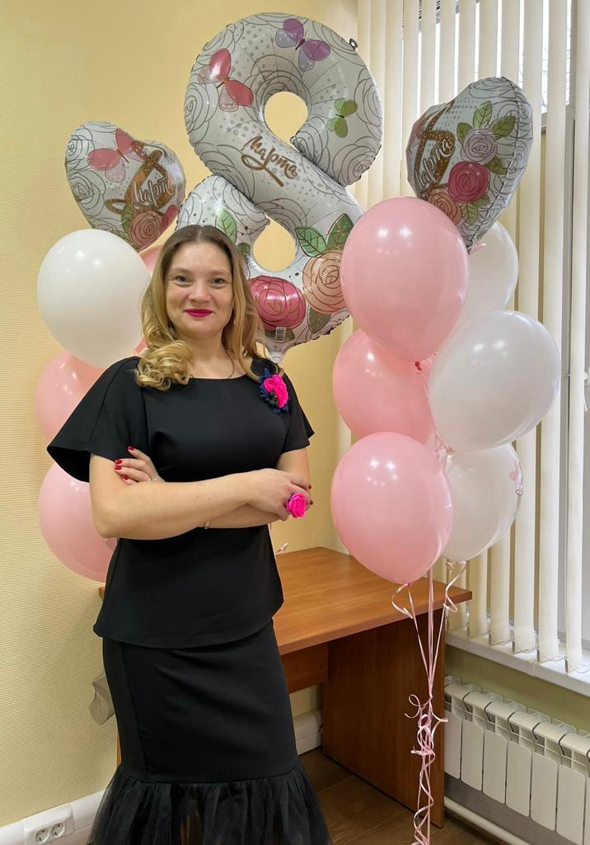

Адрес страницы: http://sppm.mos.ru/presscenter/news/detail/11451822.html
Государственное бюджетное учреждение города Москвы «Специальное предприятие при Правительстве Москвы»

